2клас
7-й місяць. ІДЕЇ. ВИНАХОДИ. ВІДКРИТТЯ
Тиждень 3. День 1. «ЯКІ ІДЕЇ ПІДКАЗАЛА ЛЮДЯМ ПРИРОДА?»

Початок ранкового кола з цеглинками
Вчитель – В ранкове коло поспішіть,
Цеглинки LEGO всі візьміть,
Бо маєм гарне ми бажання -
Почати ранок з привітання.
І привітатись допоможе -
Цеглинка, що на сонце схожа.

Привітання
Учитель пропонує дітям взяти цеглинки LEGO жовтого кольору і доповнити своїми LEGO - промінчиками малюнок сонечка, промовляючи слова вітання на власний розсуд, але акцентуючи увагу дітей на словах, які пов’язані з темою місяця і з якими вони уособлюють саме себе (дослідник, винахідник чи конструктор-дизайнер)
- Привіт, я винахідник, Іванко, дуже радий всіх бачити!
- Доброго ранку, я дослідник, Сашко, бажаю всім гарного настрою!
- Вітаю всіх, я конструктор – дизайнер, Катерина, радію від зустрічі з вами…
Завдання і запитання до дітей:
- Дорогі мої конструктори – дизайнери, з’єднайте іншими цеглинками кінці сонячних промінчиків.
- Мої гарнесенькі дослідники, скажіть, будь ласка, яку геометричну фігуру ми щойно побудували навколо сонечка? (коло)
- Шановні винахідники, придивіться уважно, який предмет нагадує вам створений нами малюнок? (колесо).

Обмін інформацією
- Діти, чи може колесо бути пов’язане із сонечком? Яким чином?
(діти висловлюють власні думки)
- Сучасна людина використовує дуже багато предметів, без яких вже навіть і не уявляє свого життя. А чи знаєте ви, як з’явилися ці предмети на світ? Звідки людина взяла ідеї для їх створення? (діти висловлюють припущення)
- Так, людина навчилася уважно спостерігати за навколишнім середовищем, досліджувати його, робити відкриття і, нарешті, створювати винаходи, які полегшують її життя.
- Але відкривати і створювати щось нове легше, коли ти працюєш у команді.

Робота в групах:
Діти об’єднуються у три команди за допомогою цеглинок LEGO.

1 група «Дослідники»
- Дослідіть зміст загадок: про які предмети живої природи в них йдеться? Відтворіть їх за допомогою цеглинок LEGO.

Загадка1. Маленький їжачок,
Багато голочок,
До одягу чіпляється,
Скажіть, як називається?
 (реп’ях)

Загадка2. Голівки не має,
А шапку вдягає.
Хоч ніжку і має,
Чобіт не взуває.
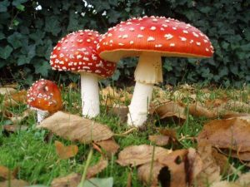 (гриб)

Загадка3. Рити землю здавна звик
Цей невтомний трудівник.
Накопав землі він гори,
І хатинка без віконця.
Він сліпий- не треба сонця.
 (кріт)

Загадка 4. Стрибає по гілках,
Літає, наче птах,
Хапне грибок чи шишку,
В дупло схова горішки.
 (білка)

2 група «Винахідники»
- З’ясуйте: які предмети живої природи підказали ідеї для створення зображених на малюнках предметів та механізмів?
Відтворіть зображені на малюнках механізми за допомогою LEGO.
( на малюнках: застібка – липучка, парасолька, дельтаплан, екскаватор)

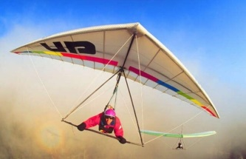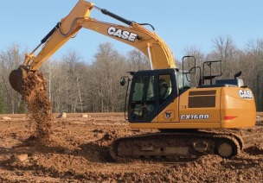

3 група «Конструктори – дизайнери»
- Розгляньте предмети, які були створені «винахідниками» (застібка -липучка, парасолька, дельтаплан, екскаватор). Як, на ваш погляд, можна змінити ці моделі? Використовуючи LEGO, спробуйте удосконалити їх.

Презентація робіт
Діти демонструють роботи паралельно:
- Реп’ях – застібка-липучка – удосконалена застібка-липучка;
- Гриб – парасолька – удосконалена парасолька;
- Кріт – екскаватор – удосконалений екскаватор;
- Білка – дельтаплан – удосконалений дельтаплан.
Діти роблять висновок: люди повинні вміти спостерігати, досліджувати об’єкти навколишнього середовища, робити відкриття, створювати винаходи й удосконалювати їх, щоб забезпечувати собі комфортне життя. Але, дуже важливо при цьому, не забувати і про екологічну безпеку для навколишнього середовища

Групове заняття
Гра «Конструкторське бюро»
- Люди завжди мріють жити краще і вже зараз працюють над створенням «розумного будинку», «будинку майбутнього». Ми також спробуємо всі разом створити зараз «будинок наших мрій».

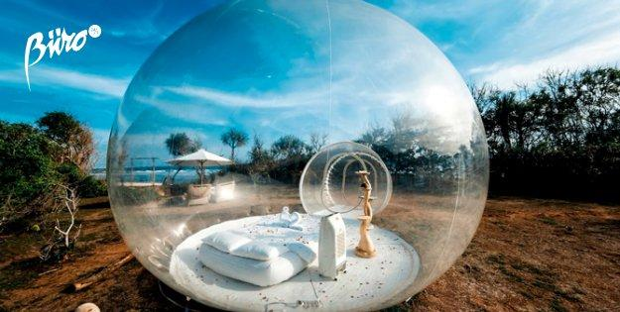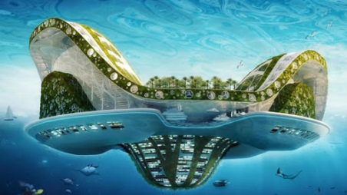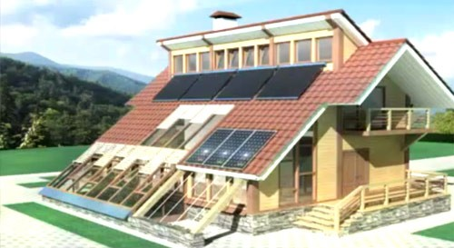

Діти об’єднуються в групи і працюють над створенням із цеглинок LEGO «Будинка майбутнього». Головна мета проєкта: комфорт і безпека для людей.

1група працює над створенням самого будинка.
2група створює побутову техніку.
3група «виготовляє» меблі.

Гра «Дім дружби»

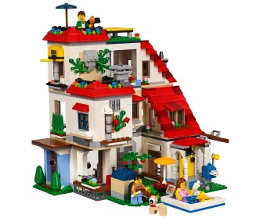

Уявіть, що в цьому будинку живете ви. Як зробити, щоб усім мешканцям було комфортно у ньому проживати, як треба поводитися людям у цьому будинку, щоб він дійсно називався саме так?

Рефлексія:

- Чи вдалося вам побудувати «Будинок майбутнього»?
- Чи вдалося вам перетворити його на «Дім дружби»?
- Що легше: будувати чи діяти-жити за правилами?

